**Отчет**

**о проведении мероприятий ко Дню образования ДАССР**

**МКОУ «Дитуншимахинская ООШ» 2021 г.**

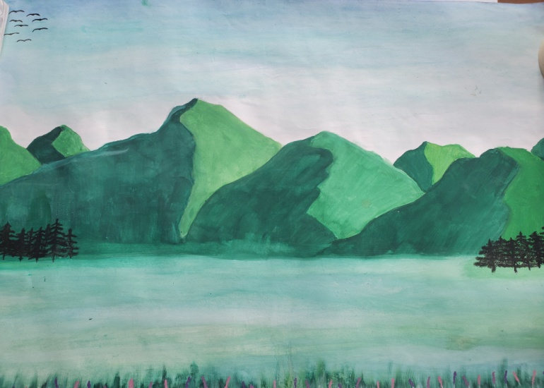Внеклассные мероприятия, посвященные празднованию 100 - летия со дня образования ДАССР, прошли с 12 по 21 января  в МКОУ «Дитуншимахинская ООШ »  
В школе утвержден план мероприятий, посвященных 100 – летию со дня образования ДАССР, проведены открытые уроки, классные часы,  открытые мероприятия, конкурсы чтецов стихов на родном и русском языках.

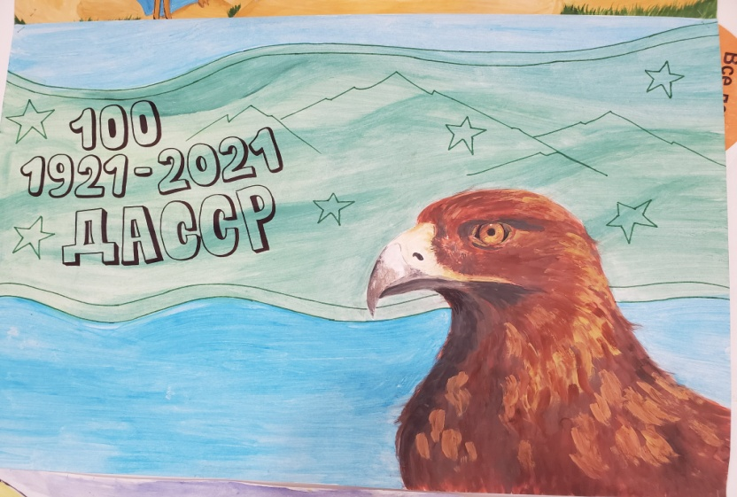 Были оформлены тематические стенды и уголки, посвященные этой дате,

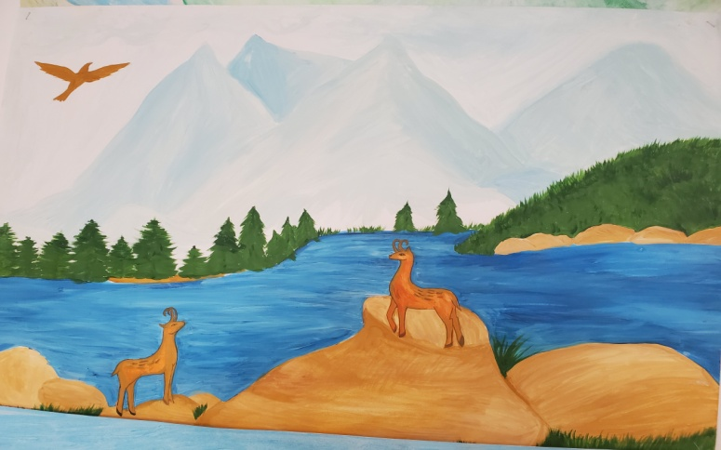 оформлены рисунков, оформлен на официальном сайте школы подраздел

«Празднование 100 - летия со дня образования ДАССР» и все мероприятия, проведенные в рамках этого праздника отражены на сайте школы .

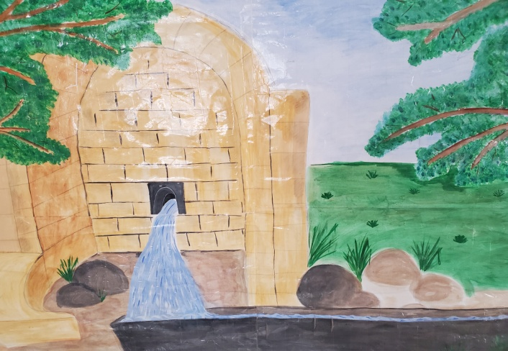

**Цель мероприятий** – знакомство учащихся с историей становления родного края, его историческое  значение, развитие у молодежи и подрастающего поколения чувства патриотизма и гордости за свой регион.  
Были проведены тематические [классные часы](https://pandia.ru/text/category/klassnij_chas/)

 «Лежит средь гор красивый райский край

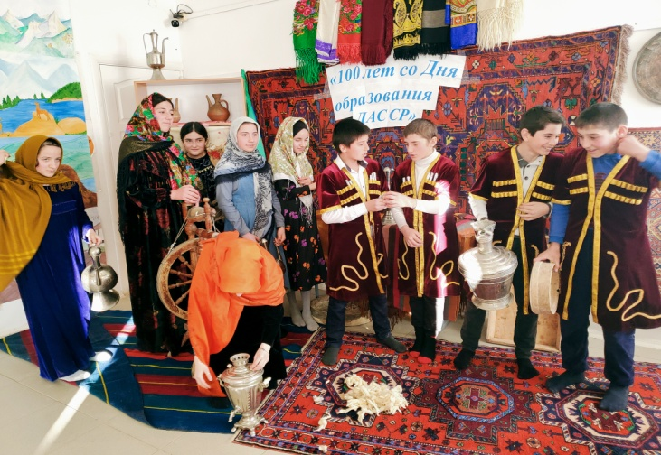– Дагестан»,

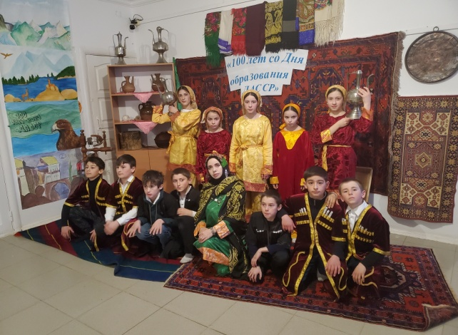

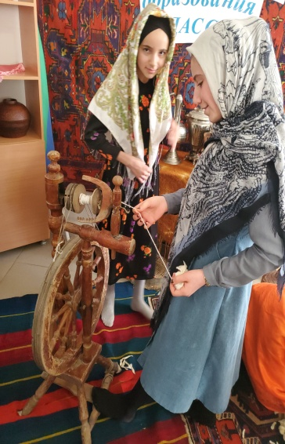

«100 лет со Дня образования ДАССР», «Мой Дагестан», «История образования ДАССР», «Единые уроки «100 лет образования ДАССР»

«Мой Дагестан» в 2-9 классах, просмотр презентаций и видеороликов на данную тему .   
В школе прошло мероприятие на тему «Дагестанская национальная одежда».

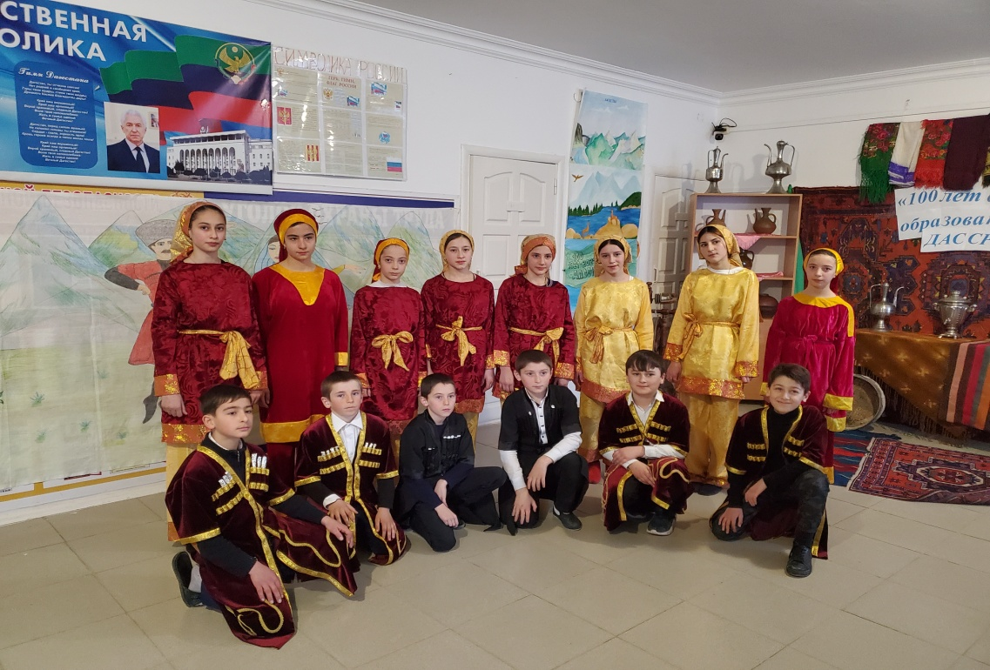

 Целью данного мероприятия было расширение кругозора учащихся о традициях народов Дагестана, о жанрах устного народного творчества (песни, считалки, игры, танцы);

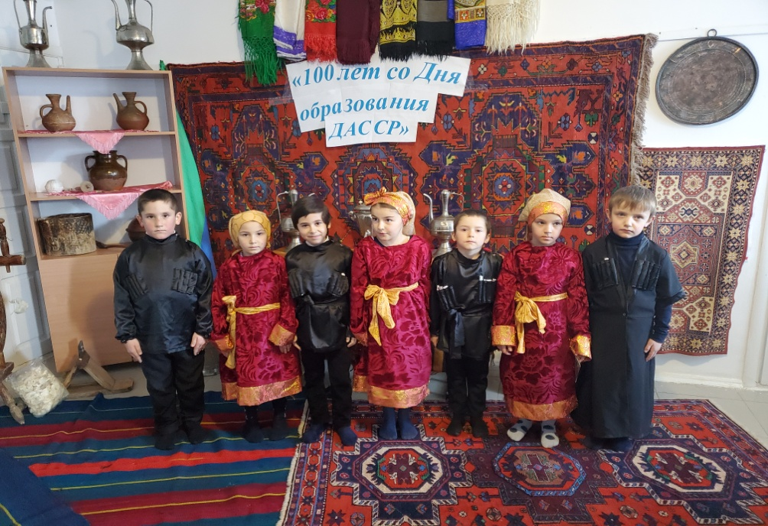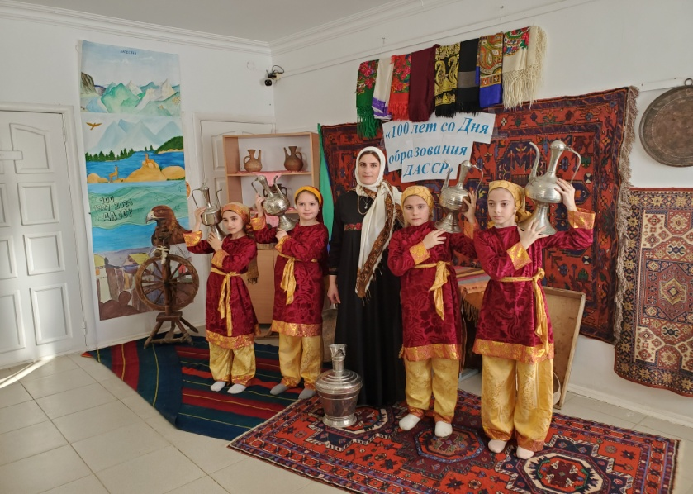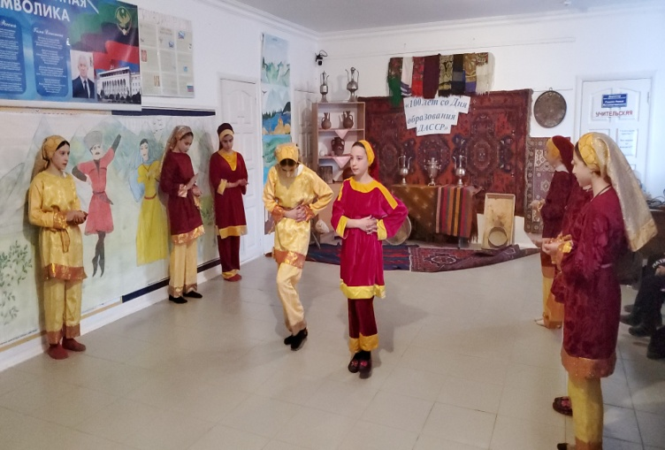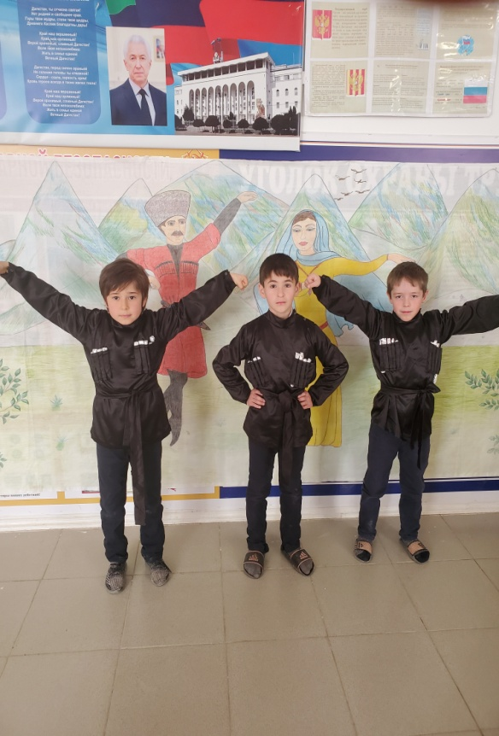воспитание интереса к изучению истории своего села, своего народа, своей страны.   
«Принятие [21 января](https://pandia.ru/text/category/20_yanvarya/) 1921 года Всероссийским Центральным Исполнительным комитетом Декрета об образовании Дагестанской Автономной Советской Социалистической Республики – в ряду судьбоносных событий, которые повлияли на жизнь многих поколений дагестанцев. Создание дагестанской автономии явилось точкой отсчета нового этапа истории наших народов. История Дагестана содержит немало славных страниц, свидетельствующих о созидательном труде, самоотверженности и высоком патриотизме его жителей. Благодаря усилиям и таланту многих поколений в республике создан значительный экономический, культурный и интеллектуальный потенциал. А самая главная заслуга – это дружба и братство между народами. Об этом должно знать подрастающее поколение и гордиться этим».